Feldolgozási ötlet
Szitakötő/47.szám
”Átok vagy áldás”
korosztály: 5.-6.évf.
foglalkozás: informatika, etika, szabadidős tev.,
időtartam: előzetes feladat és 2-3 foglalkozási idő

- Rajzold le a családotokat! – előzetes házi feladat
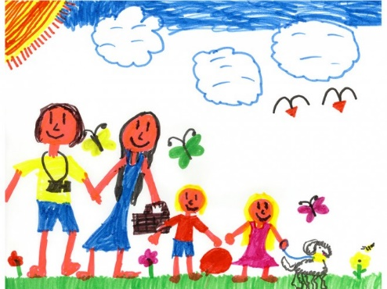
- Készítsd el a családfátokat! – előzetes házi feladat. Megmutatni néhány mintát- híres emberek családfája, egyszerű családfa, saját családfám ( Czeizel E. könyve, saját fényképes családfám,…) Aki szeretné, megmutatja, elmeséli a többieknek.
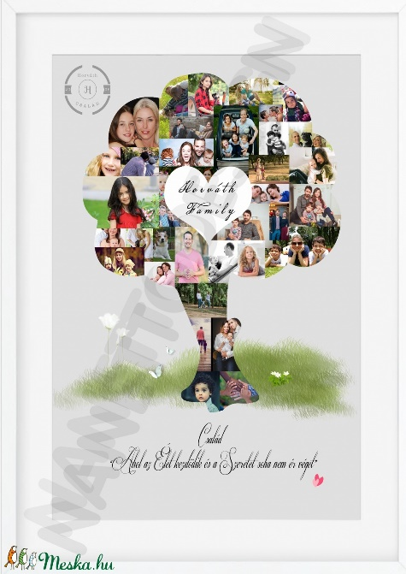
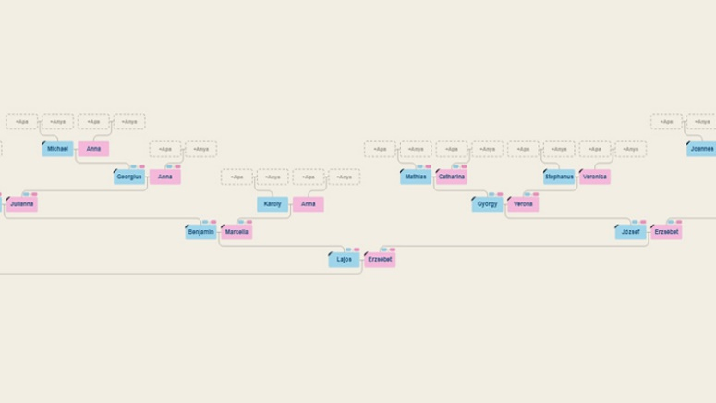

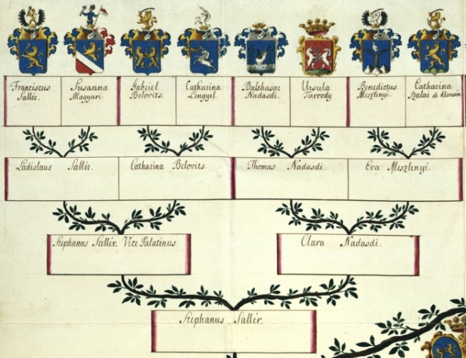

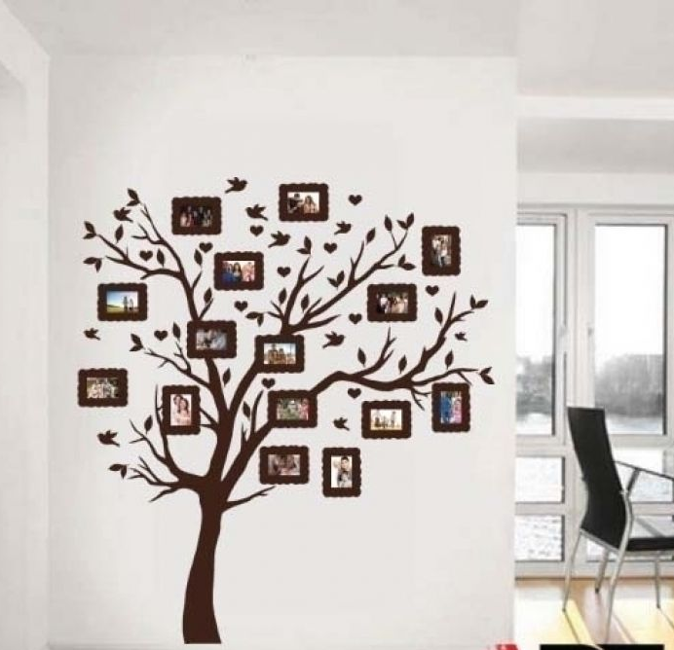
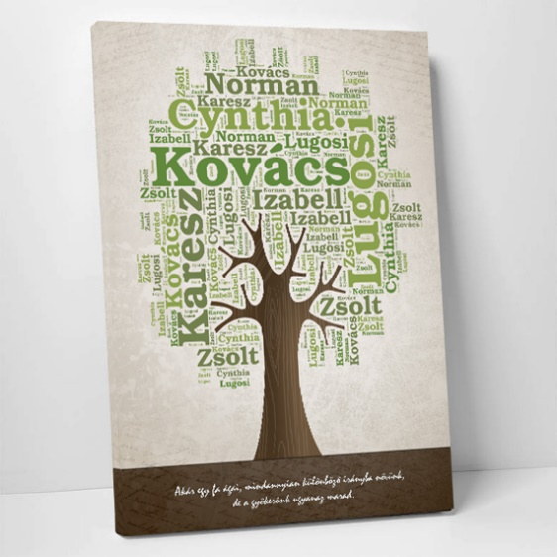

- Rokonsági fokok, elnevezések: nagynéni, üknagypapa, másodunokatestvér, féltestvére,….Mit mutathat meg a családfa? Van-e ilyen a családotokban? Láttál-e már hasonlót?.....
- Testvérek, unokatestvérek közti kapcsolat - szeretet, segítség, védelem, biztonság, féltékenység,…….
- Átok vagy áldás hangos felolvasás Kossuth Zsuzsa életéről
- a) csoportmunka: Készítsétek el Kossuth Zsuzsa családfáját (adatok gyűjtése a neten)
b) csoportmunka: Állítsátok össze Kossuth Zsuzsának az Europass-t (minta az iskola honlapon Hunyadi Mátyás)
c) csoportmunka: Tervezzétek meg Kossuth Zsuzsa facebook vagy blog oldalát

- Az elkészült munkák bemutatása

